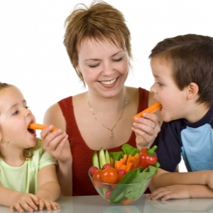

10 советов по воспитанию правильных пищевых привычек у детей
Если хочешь, чтоб ребенок был здоров, научи его правильно питаться, заложи крохе хорошие пищевые привычки. Это станет одним из главных шагов на пути к драгоценному и крепкому здоровью.
Своими наблюдениями и советами, как привить ребенку любовь к здоровой пище, поделилась американский диетолог Мелинда Сотерн, соавтор книги "Здоровые дети" и глава лаборатории по предотвращению детского ожирения при университете Луизианы.
10 советов по воспитанию правильных пищевых привычек у детей
1. Не ограничивай ребенка в еде
Так ты увеличиваешь риски булимии и анорексии в старшем возрасте. Плюс ко всему, ограничения могут негативно повлиять на рост и развитие ребенка.
2. У ребенка всегда под рукой должна быть здоровая пища
Дети, да и взрослые тоже, едят то, что ближе лежит. Постарайся, чтоб на столе всегда стояло блюдо с фруктами, чтоб ребенок всегда мог перекусить яблоком или другим фруктом. Помни, ребенок может выбрать еду только из тех продуктов, которые есть в доме.
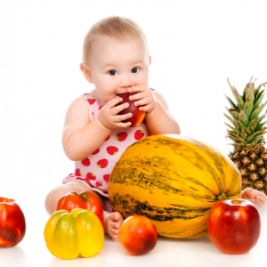
3. Не дели продукты на "хорошие" и "плохие"
Постарайся найти связь между едой и тем, что любит твой ребенок. Например, скажи ребенку-спортсмену, что белок, который содержится в мясе индюшки, и кальций из молока улучшают спортивные результаты. А девочке-кокетке сообщи, что антиоксиданты, содержащиеся в овощах и фруктах, делают кожу и волосы блестящими и красивыми.
4. Поощряй выбор здоровой еды
Просто хвали ребенка, когда он выбирает здоровую еду, без лишних нравоучений.
5. Не ворчи по поводу нездоровой пищи
Не обращай внимание, если ребенок выбирает нездоровую пищу. Просто постарайся ненавязчиво заменить вредную еду более полезной. Например, если ребенок хочет чипсов, предложи ему запеченные картофельные палочки в духовке.
Если сын или дочь хочет конфет, предложи свежую клубнику, обмакнув ее слегка в шоколад. И пусть в твоем доме всегда будут сухофрукты как заменители сладостей.
6. Не делай еду вознаграждением
Не поощряй хорошее поведение конфетами или сладостями, чипсами или сухариками. Это увеличивает риск лишнего веса в старшем возрасте. Поощряй ребенка чем-то приятным – прогулкой в парк, игрой на свежем воздухе.
7. Сделай семейные ужины традицией
По данным исследований, дети, которые едят за столом вместе с родителями, лучше питаются и меньше страдают от проблем в подростковом возрасте. Начни с одного раза в неделю, постепенно доведи количество семейных трапез до 3-4 раз, сделав их традиционными.
8. Насыпай еду в тарелки на кухне
Таким образом ты можешь положить ребенку на тарелку здоровую пищу. И со временем дети научатся понимать, что такое нормальная еда и нормальная порция.
9. Учи ребенка принимать решения
Предлагай ребенку пробовать разные продукты и интересуйся его мнением, проси оценить еду. Позволяй ребенку выбирать ту еду, которая ему нравится.
10. Советуйся с педиатром
Не решай самостоятельно, что твоему ребенку нужно похудеть или набрать вес. Прежде чем кардинально изменить рацион питания ребенка, посоветуйтесь с врачом. И никогда не ставь сама ребенку диагноз «очень толстый» или «очень худой».

